104年度宜蘭縣武荖坑品德教育暨環境探索低碳教育
活動計畫
壹、計畫依據：
一、教育部頒104年度友善校園學生事務與輔導工作作業計畫暨地方政府各
級學校辦理事項工作手冊。
二、宜蘭縣104年度友善校園學生事務與輔導工作實施計畫。
三、教育部103年10月24日臺教授國署學字第1030120305號函辦理。
四、宜蘭縣政府103年11月3日府教學字第1030175378號函辦理。
五、宜蘭縣政府104年度教育施政方針辦理。
貳、目的：
1.結合本縣豐富環境教育資源和童軍教育活動以大自然為教室，讓學生親
近宜蘭鄉土，認識宜蘭美麗風光和文化特色。
2.透過生活營活動培養學生品德教育核心價值、正當休閒活動和人際關係
抒解功課壓力，豐富學生的童年記憶。
3.鼓勵學生加入環境生態保護行列，認識自己家園與生態資源，並透過各
種自然體驗活動，提昇學生之環保觀念，進而身體力行各項環保措施，
實踐節約用水，節能減碳，培養愛護地球之良好習慣，達成體現愛物惜
物之美德。
4.落實品德教育實踐目標，以品德教育核心價值課程架構為主軸，融入於
生活及探索教育活動中，以自然體驗及探索引導學生省思如何實踐之行
動方針。。

參、品德教育之主題及內容：
現況分析
- 環境設施部分
武荖坑風景區範圍達400公頃，其中規劃露營地計70公頃，首期開發完成的面積有19公頃，分成兩大露營區，可容納1000人的露營活動，相關設施十分完備，如 炊事亭、營火場地、雨天集合場、男女衛浴設備等一應俱全，再加獨特的自然景觀，使園區內成為可以供露營、野炊、戲水、溯溪、登山賞景、戶外教學等多元化休閒遊憩場所之秀。宜蘭縣環境教育資源中心已於101年4月於此設置，輔導團所規劃的自然課程，從低年級孩子至國中十二年級之環境教育課程，皆可藉由武荖坑露營區進行的自然步行與觀察，親身融入自然環境中，並感受其中的氛圍與建立環保意識。
- 品德探索教育部分
在課程結合部分，在臺灣，體驗教育已漸成另一種「學習」方式，其基本原理乃源自於杜威的「做中學」（Learning by Doing）觀念， 是指將在活動過程中所獲得的體驗與自己的經驗連結，再透過內省產生新的經驗，並能將其遷移至生活上，進而內化 在生命中的學習過程。有別於傳統以單向授課及採統一教材為範本之教育方式，體驗學習的過程將重點放在彼此的互動性和課後的討論分享，以參加者為學習的中心，並透過反思內省來幫助其自我思維及沉澱經驗。透過閱讀的資訊， 我們能學習到百分之十；聽到的資訊，我們能學到百分之十五；但所經驗的事，我們卻能學習到百分之八十。 體驗教育利用許多「具體經驗」的活動設計，如遊戲、戶外冒險活動、科內爾自然體驗，甚至方案 及服務學習計畫等，以各種輕鬆生動的直接體驗方式進行導入，並藉此讓經驗和生活產生連結。本縣已於101年度起利用該營地辦理「環教的樂土－宜蘭縣武荖坑環境探索低碳教育活動」，以上即有品德教育、環境教育、探索教育以及水上救生課程。配合環境較教學進行各項大自然生態及體驗探索的觀察紀錄活動。
肆、辦理單位：
一、主辦單位：宜蘭縣政府
二、承辦單位：宜蘭縣立五結國民中學
宜蘭縣各國民中學
三、協辦單位：友善校園輔導團/宜蘭縣童軍會/宜蘭縣女童軍會。
伍、辦理日期：104年7月1日起至年7月21日止。
陸、辦理地點：宜蘭縣武荖坑營地
參加對象及人數：本計畫以全縣國中七年級學生（共二十四校，4454人）為計畫執行對象，含帶隊老師等，預計活動總人數為4500人次（依據前年參加活動學生報到率85%，去年參加活動學生報到率94%，每年參加學生人數均有增長，推估今年參加學生人數為95%。）
每梯次活動預訂日期及參加學校如下：
梯次 | 時間 | 學校
一 | 104年7月1日至2日（星期三、四） | 頭城 | 吳沙 | 利澤 | 南澳
二 | 104年7月3日至4日（星期五、六） | 礁溪 | 五結 | 員山 | 內城
三 | 104年7月6日至7日（星期一、二） | 宜蘭 | 順安 | 三星 | 興中
四 | 104年7月8日至9日（星期三、四） | 中華 | 冬山
五 | 104年7月10日至11日（星期五、六） | 國華 | 南安
六 | 104年7月13日至14日（星期一、二） | 凱旋 | 東光 | 大同
七 | 104年7月15日至16日（星期三、四） | 文化 | 蘇澳 | 壯圍
八 | 104年7月17日至18日（星期五、六） | 復興
九 | 104年7月20日至21日（星期一、二） | 羅東

梯次 | 學校 | 人數 | 學校 | 人數 | 學校 |  | 人數 | 學校 | 人數 | 合計
一 | 頭城 | 262 | 吳沙 | 73 | 利澤 |  | 72 | 南澳 | 88 | 495
二 | 礁溪 | 197 | 五結 | 113 | 員山 |  | 145 | 內城 | 27 | 482
三 | 宜蘭 | 193 | 順安 | 91 | 三星 |  | 152 | 興中 | 55 | 491
四 | 中華 | 317 | 冬山 | 154 |  |  |  |  |  | 471
五 | 國華 | 438 | 南安 | 37 |  |  |  |  |  | 475
六 | 凱旋 | 155 | 東光 | 260 | 大同 |  | 21 |  |  | 436
七 | 文化 | 195 | 蘇澳 | 129 | 壯圍 |  | 195 |  |  | 519
八 | 復興 | 569 |  |  |  |  |  |  |  | 569
九 | 羅東 | 516 |  |  |  |  |  |  |  | 516
總計九梯次 |  |  |  |  |  |  |  |  |  | 4454人

＊編團原則：每團4小隊(可由一校單獨或數校聯合組成)，
每小隊8～10人。
＊每頂帳篷以4至5人分配一頂8人帳蒙古包為原則。
＊本次活動為全縣七年級升八年級學生均須參加之綜合活動領域課程，視為學期正式教學課程之部分，若因故無法參加之學生，應向學校完成請假手續，惟請假時數不列入學期請假日數計算。

活動執行方式規劃（以每梯次二天一夜做規劃）：
104年度宜蘭縣武荖坑品德教育暨環境探索低碳教育活動
(第一天)
時間 | 核心價值 | 課 程 內 容 | 備 註
07:30~08:00 | 守時 | 青春大集合→營主任行前叮嚀  安全檢查 | 背式行李  車隊完成
08:00~09:00 |  | 國道→武荖坑風景區→迎賓曲 | 行車安全影片觀賞
09:00~11:30 | 禮貌  合作  (童軍基本訓練) | 1.基本儀態訓練與默契培養  2.總隊集合嚴謹而幽默的溝通方式  3.開訓:基本儀態驗收→營主任致詞  (10:00開訓)  4.分配營帳位置區及帳篷搭設教學 | 按各營帳編組分配  發放童軍繩及礦泉水
11:30~12:30 | 衛生 | 營養衛生的餐盒 大快朵頤 | 一人一份
13:00~16:30 | 負責  分工  團結  責任 | 1.看見武荖坑課程—模型直升機攝影體驗  2.水上救生課程--水中信任倒、自救救人  、同舟共濟  3.品德教育探索--黑白羊、大砲穿洞、大  圈繞小圈、月球爭輝（或相關課程）  4.環境教育--岩石分分看、自然眼鏡、建  立一條新河道、溪流探險家（或相關課程） | 講求團隊合作、互相支援之精神  與第二天課程互換，營隊將各團分成A、B、C、D中隊操作輪替兩天分站課程
16:30~18:30 | 合作  感恩 | 香噴噴BBQ | 十人一組
18:30~19:00 | 服務 | 今晚誰最high | 晚會前的準備
19:30~21:30 | 合作  團結 | 營火青春勁爆夜~ | 高級燈光音響、  螢光棒
21:30~21:45 | 感恩 | 圍爐夜話~星光點點、星夜星辰 | 大隊操作
21:45~22:30 |  | 洗澎澎~宵夜時間 | 領取宵夜時間
22:30~06:30 | 自律 | 數羊時刻~溫馨入夢鄉zzzzzz………

104年度宜蘭縣武荖坑品德教育暨環境探索低碳教育活動
(第二天)
時間 | 課程大綱 | 課 程 內 容 | 備 註
07:00~07:30 | 自律  衛生 | 早起的鳥兒有蟲吃~~~  環境整理~ | 環保教育活動
07:30~08:00 | 自律  衛生 | 品嚐美味早餐~  童軍教育晨檢活動
08:00~11:30 | 負責  分工  團結  責任 | 1.看見武荖坑課程—模型直升機攝影體驗  2.水上救生課程--水中信任倒、自救救人  、同舟共濟  3.品德教育探索--黑白羊、大砲穿洞、大  圈繞小圈、月球爭輝（或相關課程）  4.環境教育--岩石分分看、自然眼鏡、建  立一條新河道、溪流探險家（或相關課程） | 講求團隊合作、互相支援之精神  與第二天課程互換，營隊將各團分成A、B、C、D中隊操作輪替兩天分站課程
11:30~13:00 | 自律  衛生 | 營養衛生的餐盒 大快朵頤 | 一人一份
13:00~15:00 | 負責  分工  團結  責任 | 1.看見武荖坑課程—模型直升機攝影體驗  2.水上救生課程--水中信任倒、自救救人  、同舟共濟  3.品德教育探索--黑白羊、大砲穿洞、大  圈繞小圈、月球爭輝（或相關課程）  4.環境教育--岩石分分看、自然眼鏡、建  立一條新河道、溪流探險家（或相關課程） | 講求團隊合作、互相支援之精神  與第二天課程互換，營隊將各團分成A、B、C、D中隊操作輪替兩天分站課程
15:00~16:00 | 榮譽 | 世界第一等~誰比誰好  (15:30結訓典禮) | 一人一份  掌聲鼓勵~~
16:00~16:30 | 感恩 | 武荖坑風景區→國道→溫馨家庭 | 給家人一個擁抱

柒、計畫協力工作團隊
104年度宜蘭縣武荖坑品德教育暨環境探索低碳教育活動
活動組織
會 長：林縣長聰賢
副 會 長：吳副縣長澤成、陳秘書長鑫益
營 主 任：文處長超順
營副主任：曾副處長秋香
總 幹 事：陳代理科長心儀
副總幹事：宜蘭縣童軍會曹執行理事天瑞、
執行秘書：宜蘭縣童軍會張總幹事振源、
宜蘭縣女童軍會張總幹事謝玲
秘 書：陳佩琳、游玉如幹事
營務委員：參加學校校長
營區主任：各梯次國中校長
副營區主任：各梯次國中學務主任
營區活動督導：各校活動組長或訓育組長
行政組組長：林逸平主任 副組長：丁將星組長
組 員：林品彣幹事、黃玉慧幹事、賴明德先生、
江彥青老師、游翔雲組長
環教課程組組長：汪俊良老師 副組長：胡林志老師
會計組組長：房辰帆主任 副組長：沈依穎主任、
醫護組組長：林筱芸護理師 副組長：各校護理師
捌、預期效益：
- “育”教又娛樂—選擇優質的自然中心，並進行環境戶外教學。
- 走出教室—親近自然與戶外教學的功能及方法
- 親近大自然—安排一場正確的品德教育及生態旅遊活動
- 讓參與者藉由與新城溪河川接觸之各項體驗活動，親自體驗及了解維護水資源、水域周遭環境及河川砂石資源的重要性。。
- 藉由體驗探索課程，讓學生體驗山林保育及水土保持有密切關係，因此想藉由水土保持實驗及水土保持戶外教室的體驗，向參與者說明並展示正確的水土保持意涵。。
- 以探索教育、小團體學習成長方式，訓練孩子自信心、信賴、尊重及解決問題之技巧，並藉由參與不同活動，瞭解團體合作之重要性。

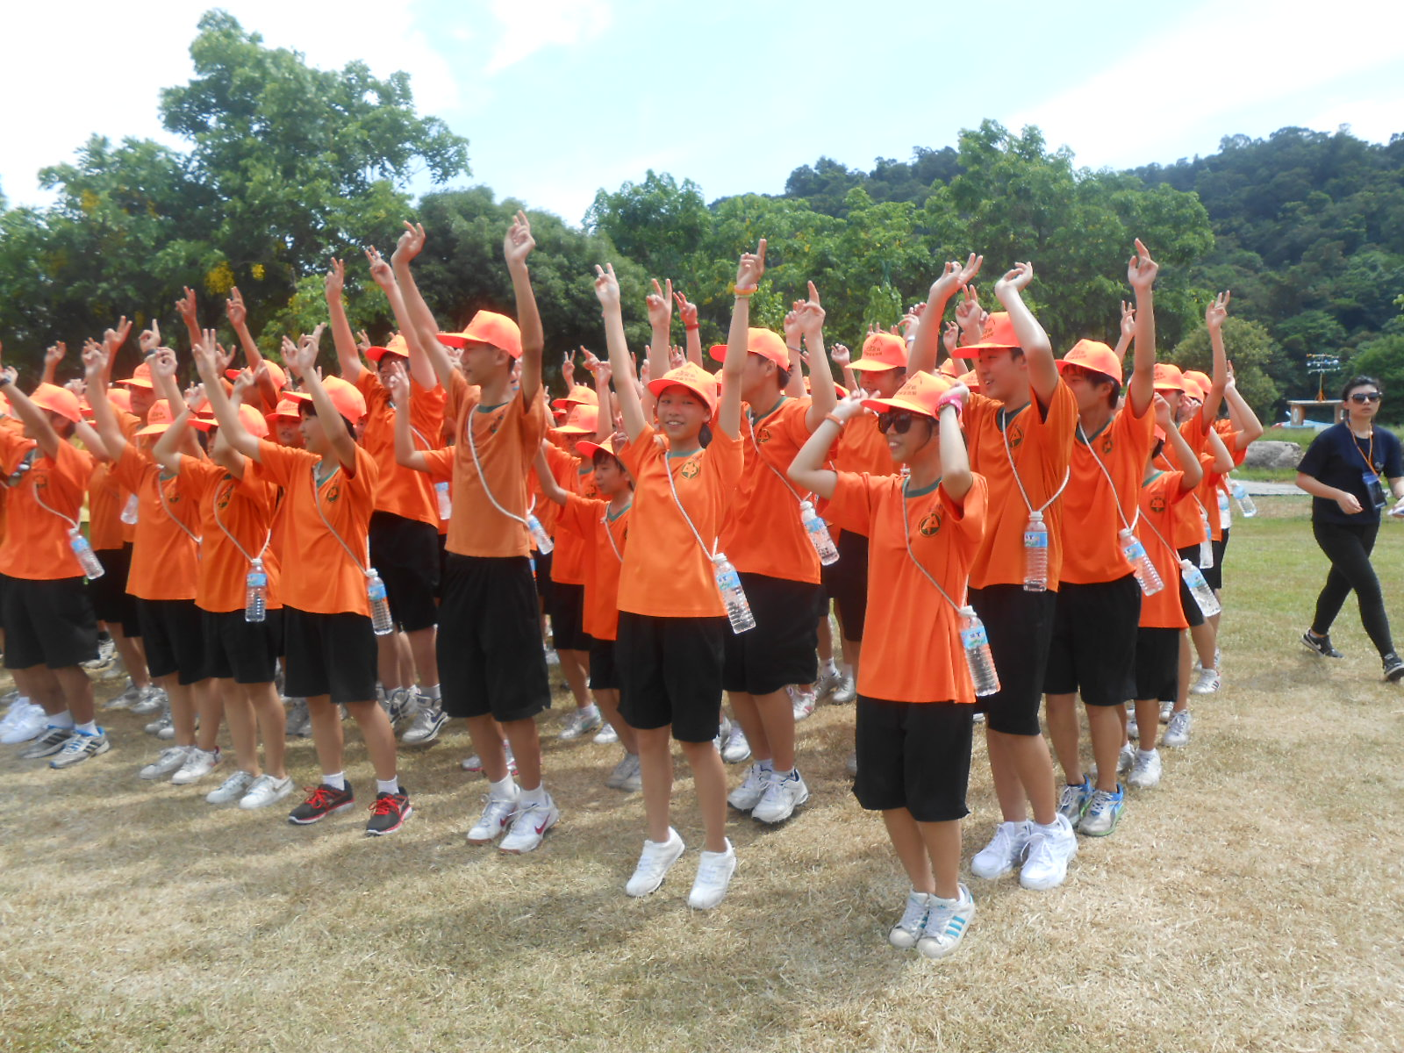 | 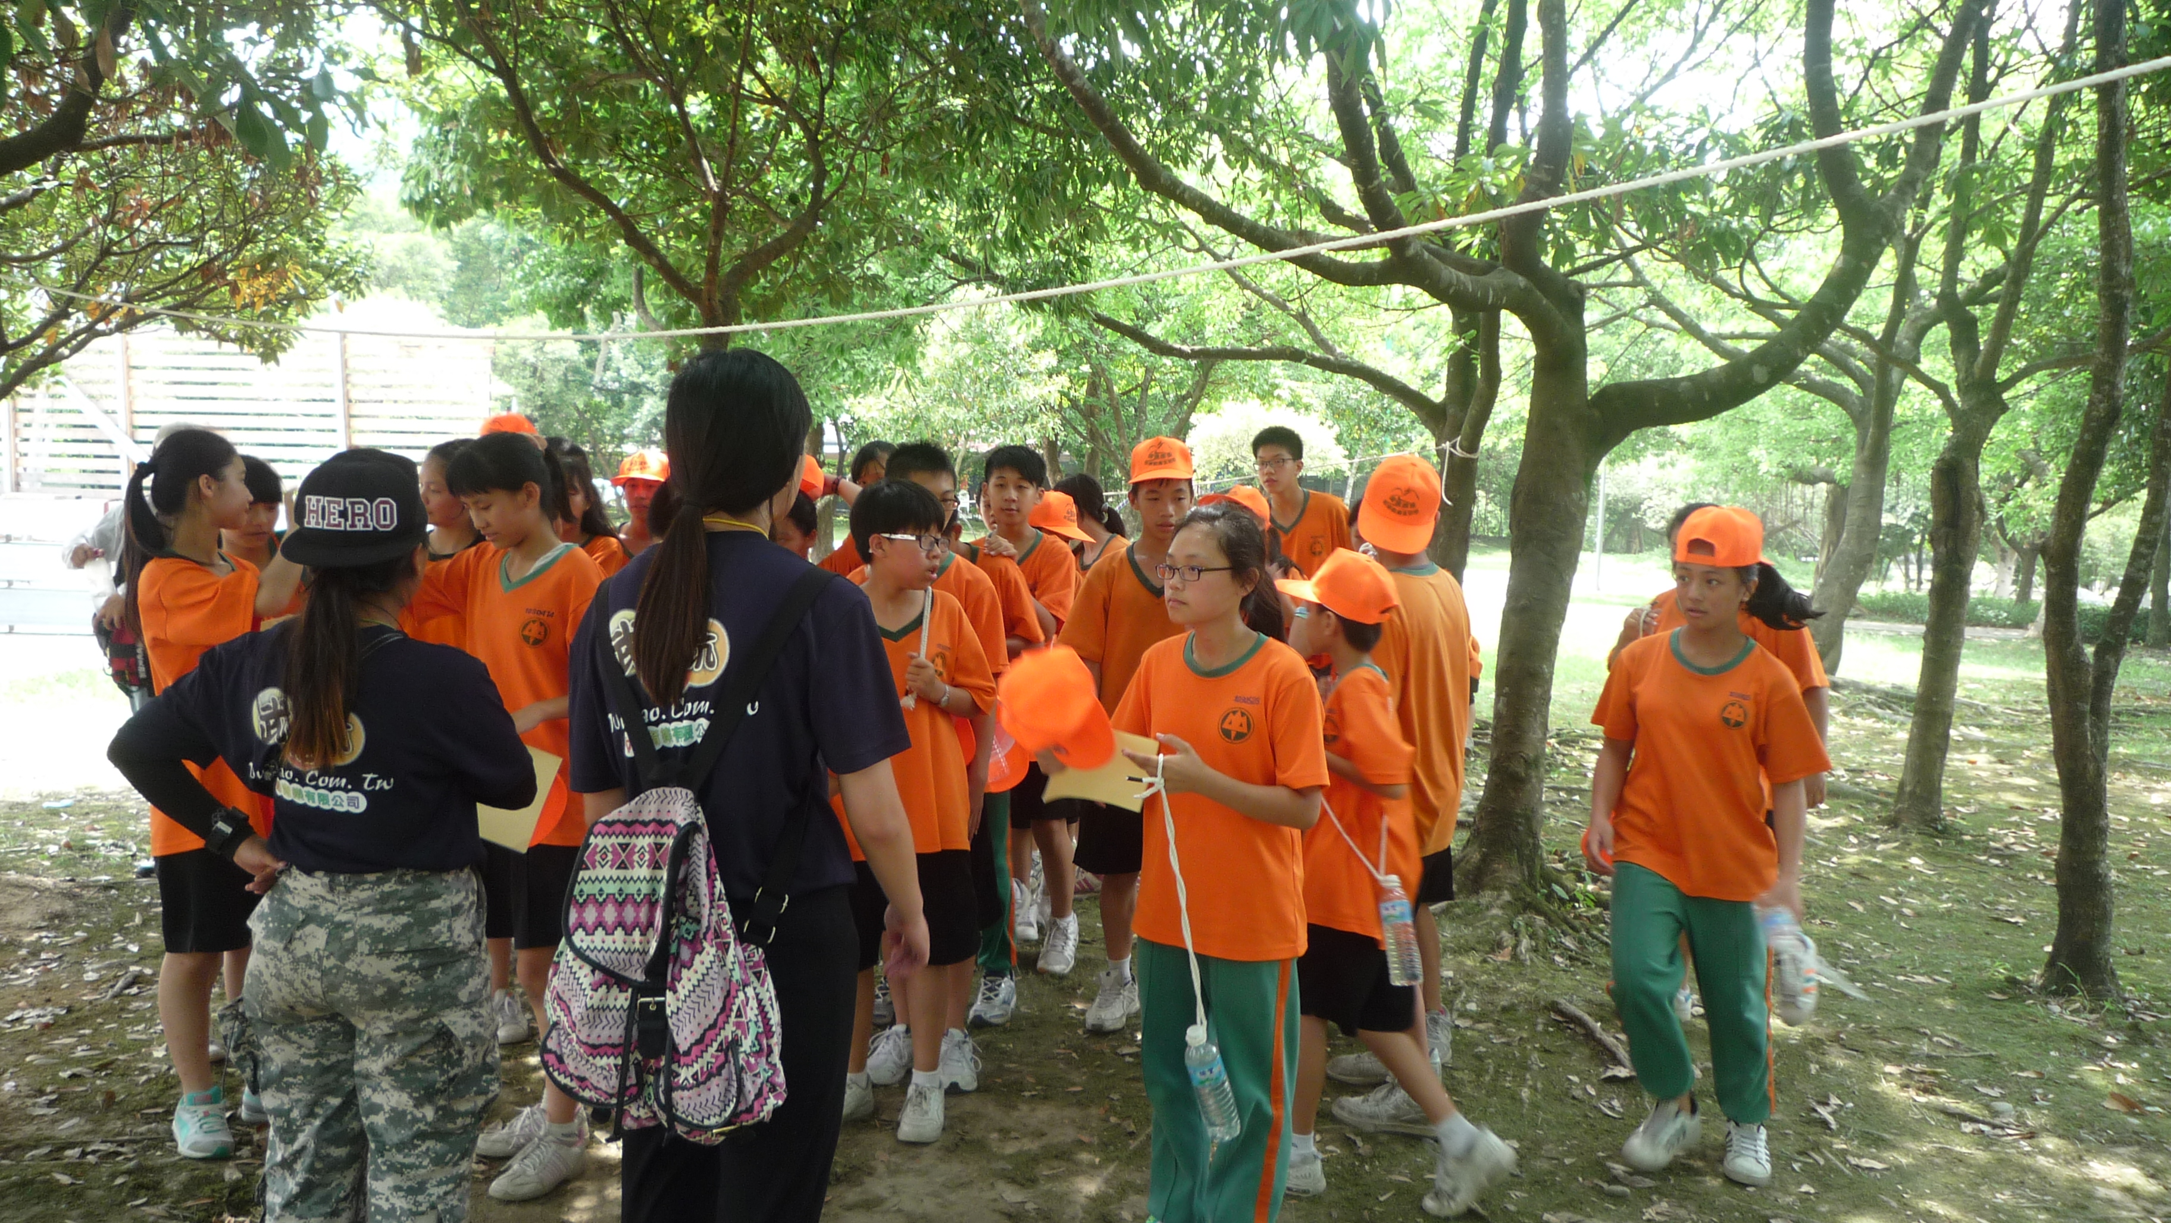
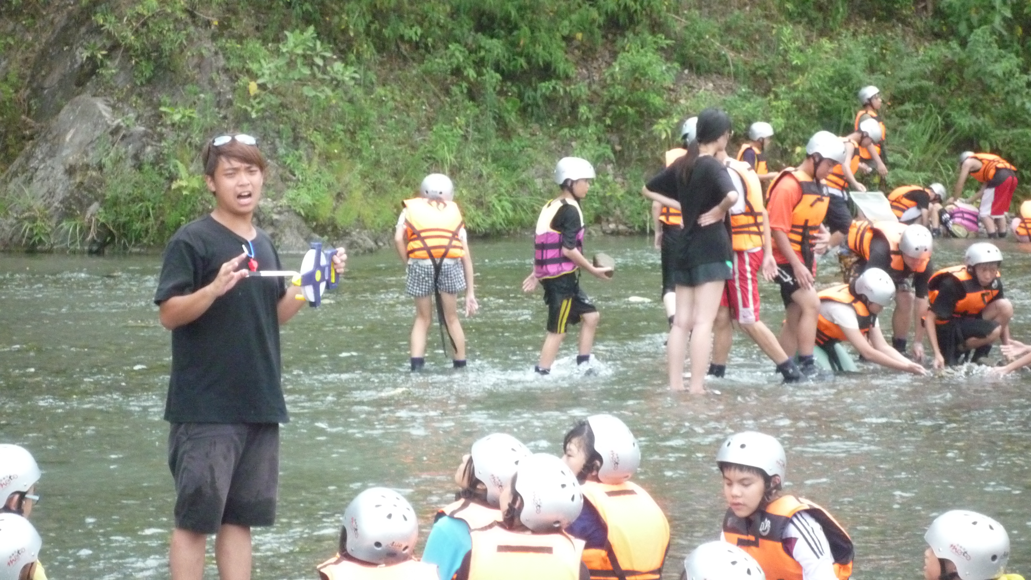 | 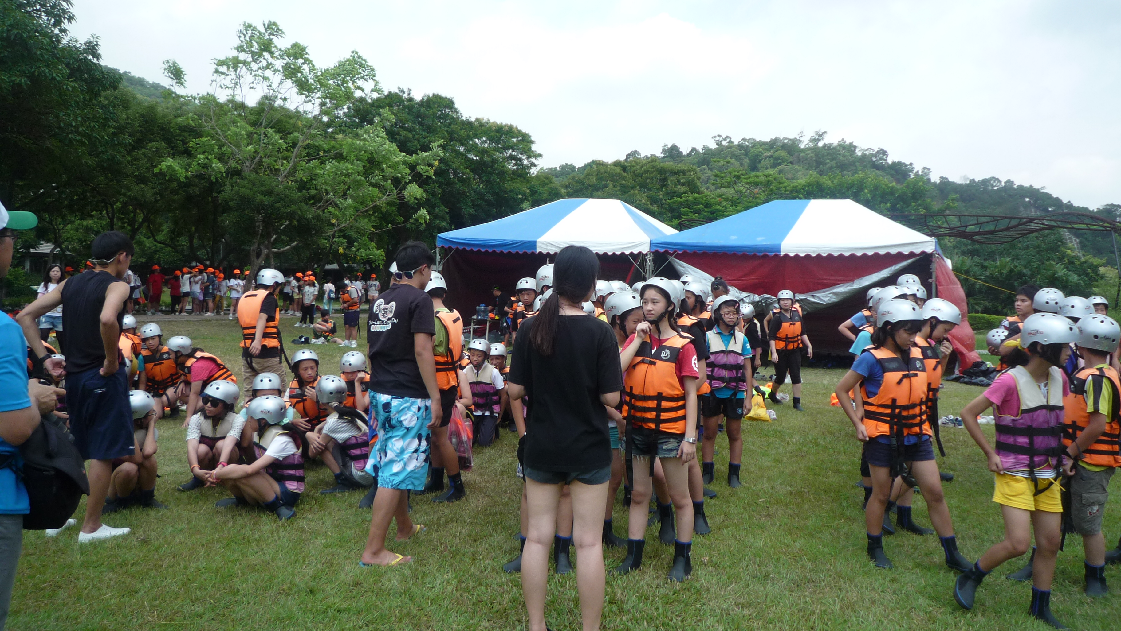
武荖坑夏令營

